استمارة تعريف بعضو هيئة تدريسية
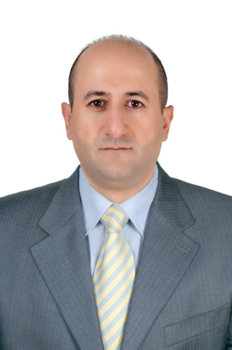 | الكلية: الهندسة المدنية والمعمارية
 | الاسم: وسيم موسى
 | المرتبة العلمية: مدرس
الاختصاص: مساحة (مساحة تصويرية رقمية)
اسم الجامعة : جامعة القلمون الخاصة
عنوان الجامعة: ريف دمشق, استراد دمشق حمص الدولي, دير عطية
الصفة العلمية أو الإدارية:
- مدرس لمقررات الطبوغرافية والمساحة في كلية الهندسة المدنية والمعمارية
- عضو مجلس قسم الهندسة المدنية
الاهتمامات العلمية والبحثية:
- حسابات المشاريع والتطوير المرافق
- دمج البيانات المتعددة والمعالجة اللاحقة
- تكامل أو دمج مستشعرات مختلفة مثل أنظمة المسح الليزري الأرضي، والتصوير الأرضي أو باستخدام الطائرة من دون طيار وأنظمة المسح الطبوغرافي الأرضي بهدف الحصول على تمثيل كامل للواقع ثلاثي الأبعاد
- النمذجة ثلاثية الأبعاد
المناصب العلمية والإدارية

